Инструкция по пользованию сайтом
«Дистанционные образовательные технологии»
СамГУПС

- Необходимо зайти на сайт https://www.samgups.ru/
- Нажмите на вкладку «Дистанционные образовательные технологии»
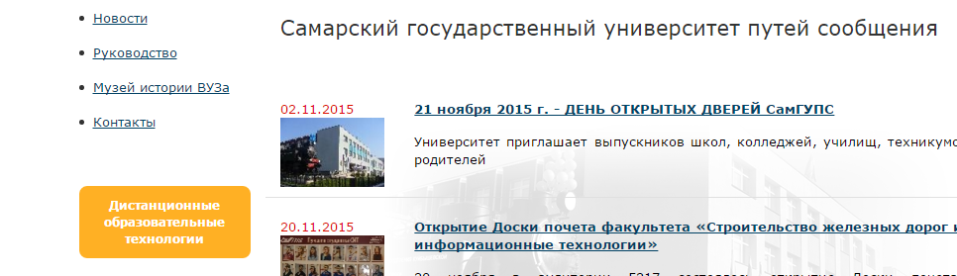
- В верхнем правом углу нажмите кнопку «Вход»
- Введите Ваш логин и пароль
- На экране должен высветиться курс, который Вы должны изучить
Пример: ТРАНСПОРТНАЯ БЕЗОПАСНОСТЬ НА ОБЪЕКТЕ ТРАНСПОРТНОЙ ИНФРАСТРУКТУРЫ И (ИЛИ) ТРАНСПОРТНОМ СРЕДСТВЕ ЖЕЛЕЗНОДОРОЖНОГО ТРАНСПОРТА (учебно-методические рекомендации)
- Нажмите на название курса, которое у Вас высветилось на экране
- Изучите ОРГАНИЗАЦИОННО - ПЕДАГОГИЧЕСКИЕ УСЛОВИЯ
- Последовательно изучите модули, после изучения каждого модуля, пройдите контрольный тест, соответствующий данному модулю.
- По окончанию обучения, пройдите Тест для прохождения итоговой аттестации.

